宣城市2023—2024学年度第一学期期末调研测试
高二政治试题
一、选择题。
1. 生活中，大多数人出门前会查天气、交通状况等，但有少数人会采取漫画中做法。这反映出( )
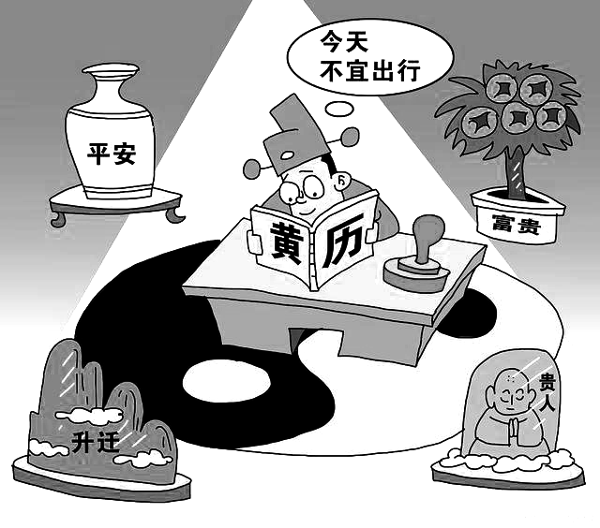
①世界观决定方法论，不存在脱离了世界观的方法论
②人们对周围世界的状况所形成的认识，就是世界观
③哲学的基本问题是人们在生活和实践中必须面对的
④哲学源于生活实践，它是对具体知识的概括和总结
A. ①③ B. ①④ C. ②③ D. ②④
2. 雄安站是雄安新区未来的地标性建筑，也是新区面向世界的窗口。雄安站建筑造型设计融合新区独有的白洋淀水文化，站房整体造型犹如荷叶上的露珠。习近平总书记曾由衷感言：“这滴露珠可真不小！”。用“露珠”比喻雄安站( )
A. 说明观念可以无限趋近于客观现实
B. 给人美感是主体对客体的积极意义
C. 表明客观存在必然受主体体验的制约
D. 表明思维反映存在具有能动的创造性
3. 太平洋是世界的太平洋，不是一国的“下水道”。2023年8月24日，日本政府无视国际社会的强烈质疑和反对，单方面强行启动福岛核事故污染水排海。日方此举将给海洋环境、生态系统和人类健康带来严重损害。日本政府的一意孤行，从哲学角度看错在( )
①未尊重自然界存在和发展的客观规律
②没有经过价值判断而作出了价值选择
③基于利益需要割裂客观事物的固有联系
④改造世界过程中未发挥人主观能动性
A. ①③ B. ①④ C. ②③ D. ②④
4. 下列语句与漫画《必要的约束也是一种保护》蕴含哲理相一致的是（ ）
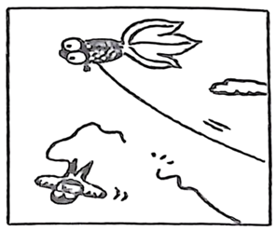
①沉舟侧畔千帆过，病树前头万木春
②投之亡地而后存，置之死地而后生
③横看成岭侧成峰，远近高低各不同
④却是平流无石处，时时闻说有沉沦
A. ①② B. ①③ C. ②④ D. ③④
5. 习近平总书记在2023年中央农村经济工作会议强调，锚定建设农业强国目标，把推进乡村全面振兴作为新时代新征程“三农”工作的总抓手，学习运用“千万工程”经验，因地制宜、分类施策，循序渐进、久久为功，集中力量抓好办成一批群众可感可及的实事。下列对应正确的是( )
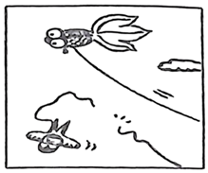
①因地制宜——切从实际出发，具体问题具体分析
②分类施策——把握矛盾主要方面以判断事物的性质
③循序渐进——重视量的不断积累，为质变创造条件
④久久为功——事物的发展是渐进性与连续性的统一
A. ①② B. ①③ C. ②④ D. ③④
6. 2023年是全面贯彻党的二十大精神的开局之年，总书记用自己的脚步丈量着神州大地的山山水水。到东边上海指出“城市不仅要有高度，更要有温度”，在西边新疆叮嘱“加大经济发展和民生改善工作力度”，到北边黑龙江强调“确保受灾群众安全温暖过冬”，在南边广西要求“逐步缩小城乡差距、区域差距、民族差距”……这主要说明了( )
①不同事物的矛盾各不相同，无共同性
②主次矛盾在一定条件下可以相互转化
③必须一切以时间、地点、条件为转移
④矛盾特殊性规定了事物的特殊本质
A. ①② B. ①④ C. ②③ D. ③④
7. 调查研究是我们党的传家宝。2023年3月，中共中央办公厅印发《关于在全党大兴调查研究的工作方案》指出，在全党大兴调查研究，作为在全党开展的主题教育的重要内容，推动全面建设社会主义现代化国家开好局起好步。开展调查研究是基于( )
①实践是认识的来源和发展的动力
②社会生活就其本质来讲是实践的
③获得正确认识是我们工作的根本目的和归宿
④调查研究具有社会历史性和直接现实性特征
A. ①② B. ①③ C. ②④ D. ③④
8. 2023年6月8日，中国农业科学院研究团队，通过对谷子种质资源的基因组分析，组装了首个谷子高质量图基因组，系统阐明了谷子起源及驯化改良的过程，并创制了谷子图基因组精准高效的育种方法，为培育谷子突破性品种提供了技术路径。这一研究与应用过程体现了( )
①理性认识对认识对象的反映是直接的
②集中力量抓关键是科研攻关致胜法宝
③实践的能动性能够带来物质性的成果
④认识水平高低影响着科研成就的大小
A. ①② B. ①④ C. ②③ D. ③④
9. 2023年9月，国家发展改革委内部正式设立民营经济发展局，作为促进民营经济发展壮大的专门工作机构。其主要职责是了解和分析研判民营经济发展状况，加强相关领域政策统筹协调，推动各项重大举措早落地、见实效，为民营经济发展营造更优环境。民营经济发展局设立的唯物史观依据是( )
①解决社会主义社会基本矛盾，通过改革推动经济发展
②人民群众是历史的创造者，决定着社会的性质和面貌
③完善行政管理体制，调整生产关系以促进生产力发展
④遵循社会发展规律，使上层建筑适应经济基础的要求
A. ①③ B. ①④ C. ②③ D. ②④
10. 没有高质量发展，就谈不上社会主义现代化。从此前的“发展是硬道理”，到“必须把坚持高质量发展作为新时代的硬道理”，高质量发展被赋予新的时代内涵，既一脉相承又与时俱进。这告诉我们( )
①社会意识的变化发展取决于社会存在的变化发展
②真理是具体的有条件的，追求真理是永恒的过程
③认识的无限性决定了理论要与时俱进、开拓创新
④理论的创新为实践的创新奠定了坚实的现实基础
A. ①② B. ①③ C. ②④ D. ③④
11. 中共中央总书记、国家主席、中央军委主席习近平2023年8月给安徽省野寨中学新考取军校的20名同学回信，勉励他们铸牢忠诚品格、刻苦学习训练、锤炼过硬作风，努力成长为高素质专业化新型军事人才，为国防和军队现代化贡献力量。这启示青年学生( )
①人生的真正价值在于对社会的责任和贡献
②正确价值观是实现人生价值的决定性因素
③走出自我的小天地，才能拥有幸福的人生
④实现人生价值离不开社会提供的物质条件
A. ①② B. ①③ C. ②④ D. ③④
12. 2023年12月22日，第78届联合国大会协商一致通过决议，将春节(农历新年)确定为联合国假日。这一最具代表性中华传统节日，自此成为世界各国共同欢庆的盛会。这既是全球各国对中华文化的肯定，也为全球华人提供了一个展示和传播民族文化的平台。对此，下列说法正确的是( )
①中华文化优越性已得到世界普遍认同
②中华传统文化是民族的，更是世界的
③中华文明的传播力和影响力日益增强
④各民族文化因交流互鉴逐渐走向同一
A. ①③ B. ①④ C. ②③ D. ②④
13. “落叶满庭阶，秋风吹复起。”落叶自古以来便传递着诗意与哲思，总能引发人们的无限遐想。不少城市集合区域特点、历史内涵、建筑风格精心挑选道路，开启“落叶不扫”景观道路计划，让落叶以最温暖的方式演绎城市的浪漫与温柔。“落叶不扫”可以（ ）
①唤醒人们的文化记忆，让价值观成为民族精神的核心
②引导人们认识真善美，漫步街头欣贳秋色演绎的诗意
③弘扬中华优秀传统文化，感悟其源远流长和博大精深
④使城市历史文化与落叶之美有机结合，丰富审美情趣
A. ①② B. ①③ C. ②④ D. ③④
14. 文化的互融互通激发了很多文艺院团和艺术家的创作灵感。大型民族器乐剧《玄奘西行》以玄奘西行取经途经丝绸之路上的历史故事为题材，奏响百余种民族乐器，彰显汉族、维吾尔族、哈萨克族、塔吉克族及印度等风格特征的音乐文化，充分展现了丝绸之路各民族音乐在历史的沉淀与融合中形成的多元文化特质。《玄奘西行》的创作表明( )
①在融通创新中增强了文化的生机和活力
②人的创作灵感是文化创新和发展的源泉
③中华文化海纳百川、胸怀天下的包容性
④博采众长可以改变中华文化的基本内涵
A. ①② B. ①③ C. ②④ D. ③④
15. 习近平文化思想内涵丰富、论述深刻。习近平总书记指出：“当今世界不同国家、不同地区各具特色的现代化道路，植根于丰富多样、源远流长的文明传承。”“中国式现代化作为人类文明新形态，与全球其他文明相互借鉴，必将极大丰富世界文明百花园。”这告诉我们( )
①坚守中华文化立场，开放吸收外来文化
②文化因交流而多彩，文化因交融而丰富
③文化之间交流构成了文化发展的重要动力
④文化是个性与共性的统一，个性寓于共性
A. ①③ B. ①④ C. ②③ D. ②④
16. 杭州第19届亚运会会徽“潮涌”闪亮登场，诗情画意融汇其间，自然与人文交相辉映，时代气息、人文气质浑然一体；火炬“薪火”点燃中国精神，设计思想源自实证中华五千年文明史的良渚文化，庄重大气、意蕴深远；金、银、铜成套奖牌“湖山”以玉琮为形，方中带圆，雕刻历史画卷，传达着圆方相融、美美与共、和而不同的中华民族传统哲学价值。从中可以认识到（ ）
①文化是时代精神的精华，应当反映时代的风貌
②文化可以提高人们思想道德和科学文化素质
③中华优秀传统文化是我们文化创新的突出优势
④杭亚会会徽设计融思想性、艺术性、观赏性于一体
A. ①② B. ①④ C. ②③ D. ③④
二、非选择题。
17. 阅读材料，完成下列要求。
ChatGPT作为一款人工智能技术驱动的自然语言处理工具，其强大的功能已经勾起人们对步入“强人工智能”时代的联想，即“基于心智的计算模型，以通用数字计算机为载体的人工智能程序可以像人类一样认知和思考，达到或者超过人类智能水平。”但也有人在分析ChatGPT的特征(如图)后认为“强人工智能，是一种虚构的担忧”。
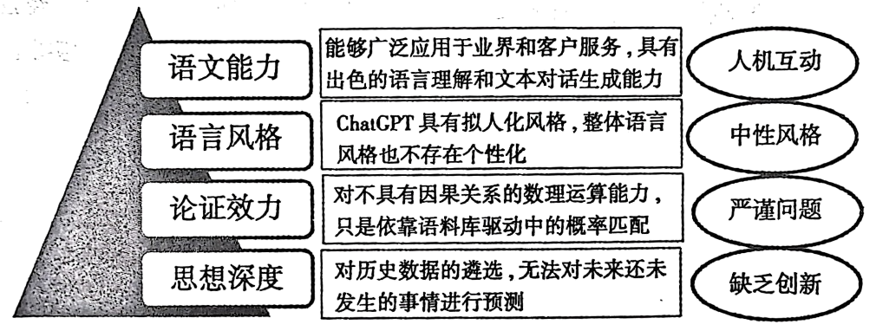

“强人工智能，是一种虚构的担忧”。请结合材料并从意识的能动性角度阐述你的理由。
18. 阅读材料，完成下列要求
习近平总书记指出，“中国式现代化是全体人民共同富裕的现代化”“坚持把实现人民对美好生活的向往作为现代化建设的出发点和落脚点”“现代化的最终目标是实现人自由而全面的发展。现代化道路最终能否走得通、行得稳，关键要看是否坚持以人民为中心”。这些重要论述从历史经验和历史规律的角度无不指向中国式现代化的本质——人的现代化，体现了党对中国式现代化的规律性认识。唯有准确理解和把握中国式现代化的本质，才能在新时代新征程更好完成全面建成社会主义现代化强国、以中国式现代化全面推进中华民族伟大复兴这一中心任务。
运用我们党的群众观点的知识并结合材料，阐释为什么说“中国式现代化的本质是人的现代化”?
19. 阅读材料，完成下列要求。
国产纪录片《一路百年》通过环环相扣、层层递进的影像记忆串联北京百年交通变迁史，并在以北京公交这一“地方特质”为故事讲述核心的基础上，提炼中国社会发展的“国家品质”。该片通过“历史的车轮”这一视觉象征符号隐喻中国共产党带领人民群众推动中国社会不断向前发展的伟大史诗，既包含对中国社会现代化历史语境的宏观观照，也不乏对北京公交系统不断优化的历史细节的微观深描，以纪实影像的魅力将“京味文化”与“家国情怀”有机结合。该片充分发挥纪实影像的魅力关切城市记忆背后的深层文化与精神内涵，折射北京正在建构以人为本、具有中国特色的现代化新型城市空间的巨大潜力，同时凸显中国共产党探索来自人民、根植人民、服务人民、以人民为中心的中国式现代化道路的历史必然性，为我国文艺作品创新创优、高质量发展树立首都范本。
结合材料，运用文化发展的基本路径的相关知识，试析《一路百年》是如何成为我国文艺作品创新创优、高质量发展的首都范本的。
20. 阅读材料，完成下列要求。
中央经济工作会议2023年12月11日至12日在北京举行。会议指出，以科技创新推动产业创新，发展新质生产力，推动我国经济高质量发展。
材料一 新质生产力有别于传统生产力，是指在当代科技进步条件下新兴产业特别是战略性新兴产业、未来产业所产生的具有新的性质、新的属性的利用自然、改造自然的能力。它以新劳动者、新劳动对象、新劳动工具、新型基础设施及其优化组合为基本内涵，以全要素生产率提升为核心标志。新质生产力着眼于发挥科技创新在新一代信息技术、人工智能、生物技术、新能源、新材料、高端装备、绿色环保等新增长引擎的引领作用，为战略性新兴产业、高技术产业指明了发展路径。
新质生产力作为新事物，是符合高质量发展要求的生产力，是数字时代更具融合性、更体现新内涵的生产力，必定会推动我国经济社会高质量发展；形成新质生产力不可能一蹴而就，新质生产力的发展面临着困难挑战，我们要坚定信心，迎难而上。
材料二 当代中国青年是与新时代同向同行、共同前进的一代，作为主要亲历者、参与者、见证者，青年如何理解、看待新质生产力，如何助力新质生产力的发展，影响着中国式现代化目标的实现程度和进度。
（1）结合材料一，运用唯物辩证法总特征的知识，对新质生产力的形成与发展加以说明。
（2）结合材料二，运用《哲学与文化》的知识，以“新时代青年以青春助力新质生产力发展”为主题写一篇短评。

宣城市2023—2024学年度第一学期期末调研测试高二政治试题
一、选择题。
1. 生活中，大多数人出门前会查天气、交通状况等，但有少数人会采取漫画中的做法。这反映出( )
①世界观决定方法论，不存在脱离了世界观的方法论
②人们对周围世界的状况所形成的认识，就是世界观
③哲学的基本问题是人们在生活和实践中必须面对的
④哲学源于生活实践，它是对具体知识的概括和总结
A. ①③ B. ①④ C. ②③ D. ②④
【答案】A
【解析】
【详解】①③：大多数人认为存在决定思维，做事情要从实际出发，所以出门前会查天气、交通状况等；漫画中的人认为思维决定存在，命由天定，出门前会求助于客观精神。这说明世界观决定方法论，不存在脱离世界观的方法论，也说明思维和存在的关系问题是人们在生活中必须面对的基本问题，①③符合题意。
②：人们对整个世界的总的看法和根本观点就是世界观，②错误。
④：材料反映了世界观决定方法论，而没有涉及哲学的起源和哲学与具体知识的关系，④不符合题意。
故本题选A。
2. 雄安站是雄安新区未来的地标性建筑，也是新区面向世界的窗口。雄安站建筑造型设计融合新区独有的白洋淀水文化，站房整体造型犹如荷叶上的露珠。习近平总书记曾由衷感言：“这滴露珠可真不小！”。用“露珠”比喻雄安站( )
A. 说明观念可以无限趋近于客观现实
B. 给人美感是主体对客体的积极意义
C. 表明客观存在必然受主体体验的制约
D. 表明思维反映存在具有能动的创造性
【答案】D
【解析】
【详解】D：用“露珠”比喻雄安站是人能能动认识世界的体现，表明思维具有能动创造性，D符合题意。
A：观念和客观事物有着本质的区别和界限，观念可以反映客观现实，但是不能说观念可以无限趋近于客观现实，A说法错误。
B：给人美感是客体对主体的积极意义，B说法错误。
C：主体体验必然受客观存在的制约，C说法错误。
故本题选D。
3. 太平洋是世界的太平洋，不是一国的“下水道”。2023年8月24日，日本政府无视国际社会的强烈质疑和反对，单方面强行启动福岛核事故污染水排海。日方此举将给海洋环境、生态系统和人类健康带来严重损害。日本政府的一意孤行，从哲学角度看错在( )
①未尊重自然界存在和发展的客观规律
②没有经过价值判断而作出了价值选择
③基于利益需要割裂客观事物的固有联系
④改造世界过程中未发挥人的主观能动性
A. ①③ B. ①④ C. ②③ D. ②④
【答案】A
【解析】
【详解】①③：日本政府因己私利，单方面强行启动福岛核事故污染水排海，违背了自然界存在和发展的客观规律，割裂客观事物的固有联系，将给海洋环境、生态系统和人类健康带来严重损害，①③符合题意。
②：日本政府出于自身利益的需要做出强行排核污染水行动，是在其价值判断基础上作出的价值选择，②不符合题意。
④：日本政府出于自身利益的需要做出强行排核污染水行动，是发挥了人的主观能动性的表现，④错误。
故本题选A。
4. 下列语句与漫画《必要的约束也是一种保护》蕴含哲理相一致的是（ ）
①沉舟侧畔千帆过，病树前头万木春
②投之亡地而后存，置之死地而后生
以上内容仅为本文档的试下载部分，为可阅读页数的一半内容。如要下载或阅读全文，请访问：https://d.book118.com/665300212202011111

